MybatisPlus是基于Mybatis基础上开发的增强型工具，简化开发，提高效率

手动添加起步依赖，

在dao层继承basemapper

导入Lombok坐标@data

Ipage接口 page实现类 实现分类

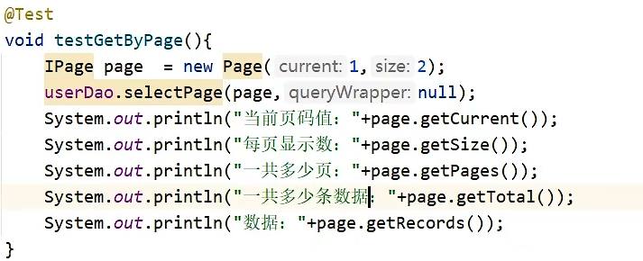

Mybatisplus 分页拦截器

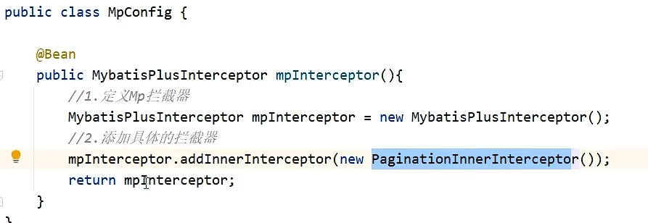

按条件查询

一、

实例化QueryWrapper qw = new QueryWrapper()’

qw.lt(列名，值)小于

二、

Lambda表达式

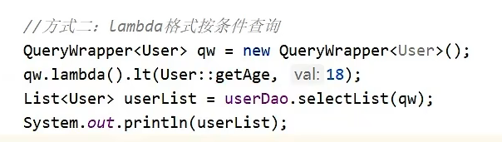

三、

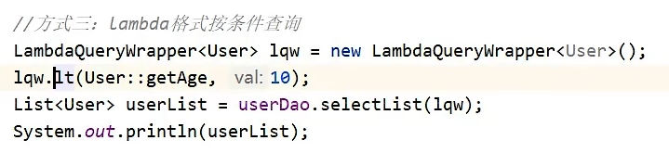

查询条件.or表示或者

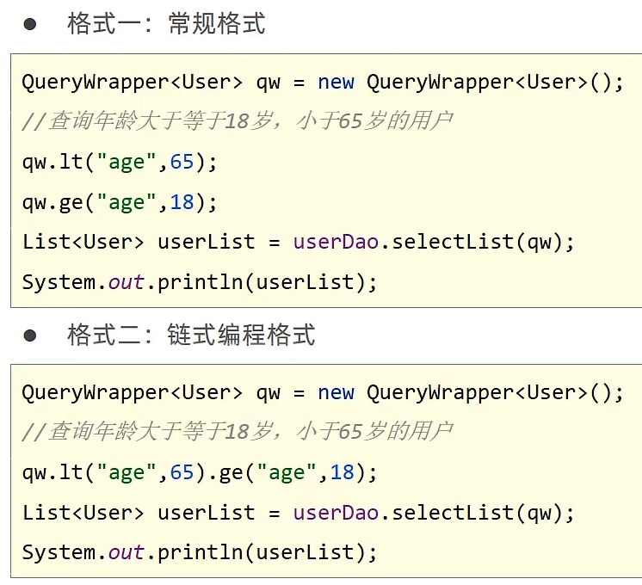

原始api有非空判断



等匹配

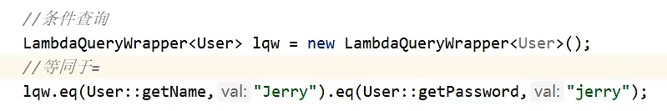

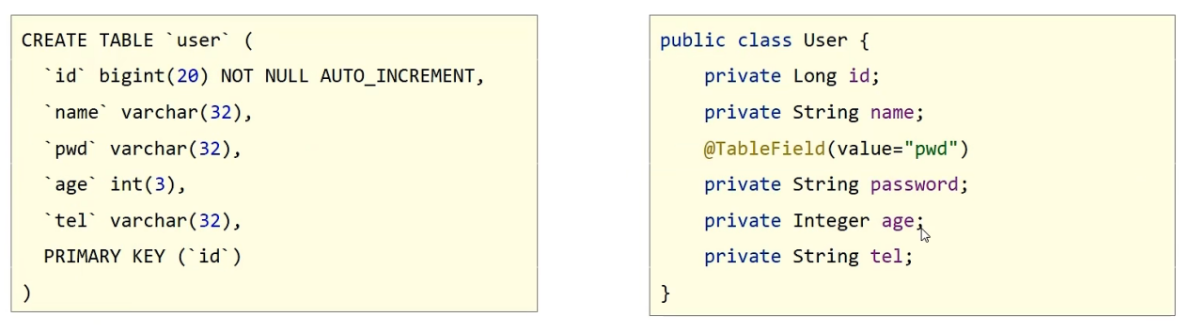

ASSIGNID雪花算法生程ID

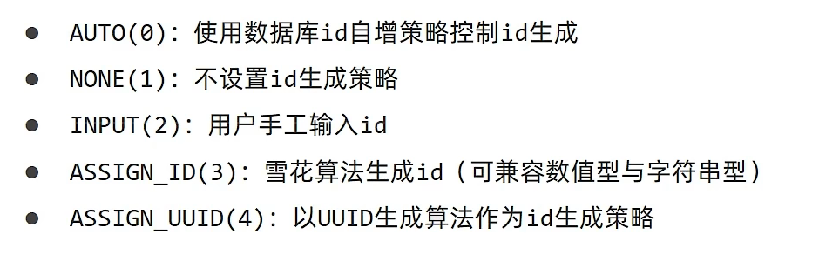



可以在mp配置文件中全局注册

@TableLogic添加逻辑删除字段 可以在mp配置文件中全局注册，所有表都有

代码生成器

